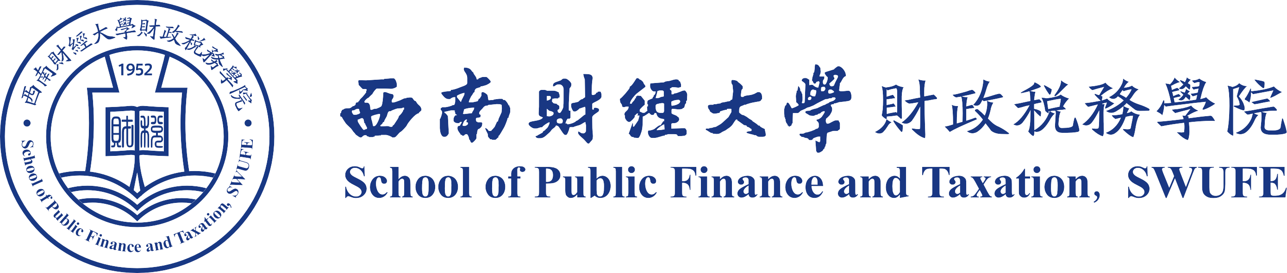

2024届推免生申请材料

专 业：

学 号：

姓 名：

报考项目：普通推免 硕博贯通 直升推免

二0二三年七月

材料目录
一、西南财经大学应届本科毕业生免试攻读硕士学位报名表
二、财政税务学院2023年“硕博贯通”研究生报名申请表
三、教师联名推荐信
四、大学英语四六级或雅思、托福、GMAT成绩证明
五、获奖证明材料
六、公开发表的科研论文
……

